**Tehniskā specifikācijas ceļu ātrumvaļņiem**

**Ceļu ātrumvaļņu demontāža un izveide ciematā Dreiliņi, Stopiņu pagasta, Ropažu novadā.**

1. **Būvniecības objekti**
   1. Ceļa ātrumvaļņa demontāža Garajā ielā pie Bērziņu ielas 42 (Attēls Nr.1)

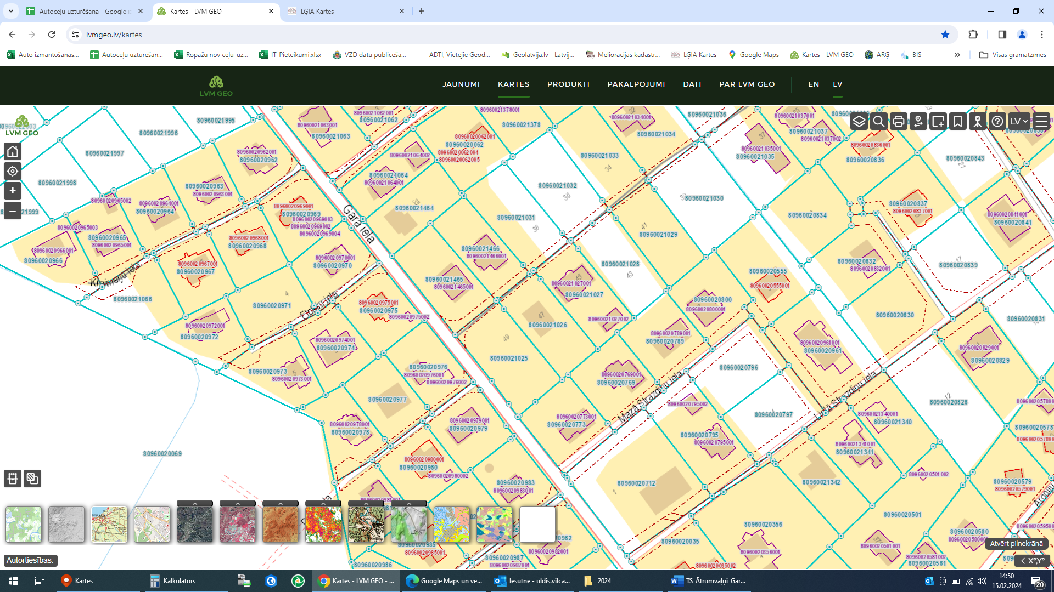



Attēls Nr.1. Ātrumvaļņa demontāža Garā ielā pie Bērziņu ielas 42

* 1. Ceļa ātrumvaļņu izveide Garajā ielā (Attēls Nr.2)

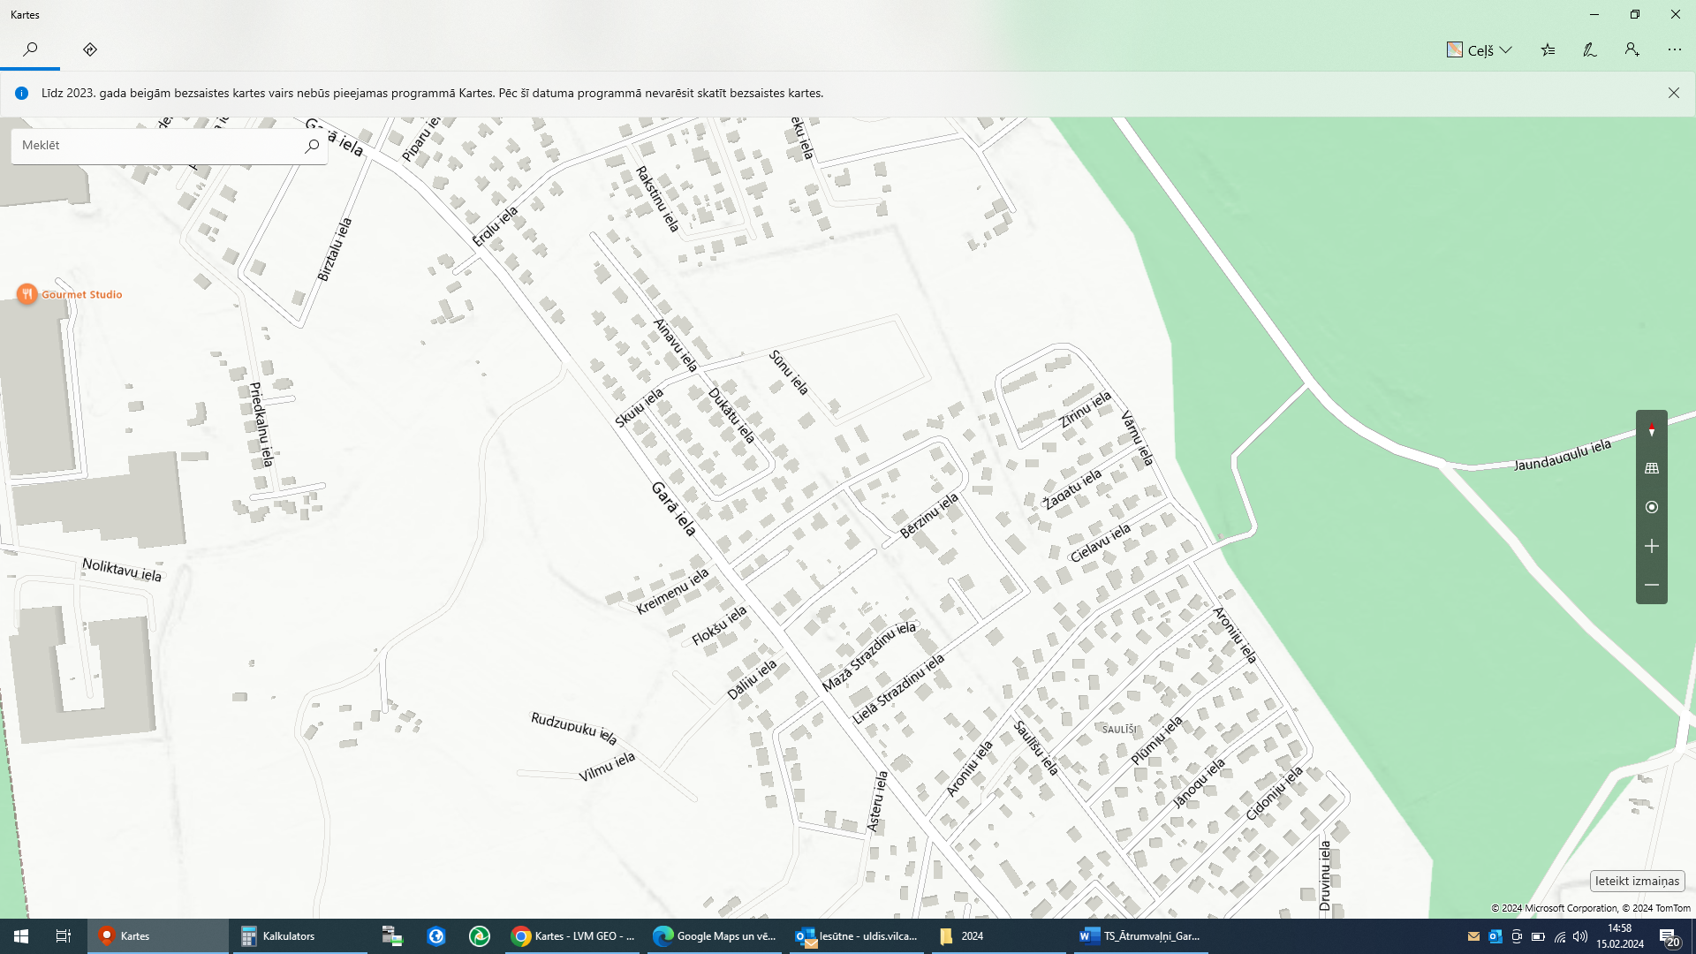

Attēls Nr.2. Ātrumvaļņu izveide Garā ielā